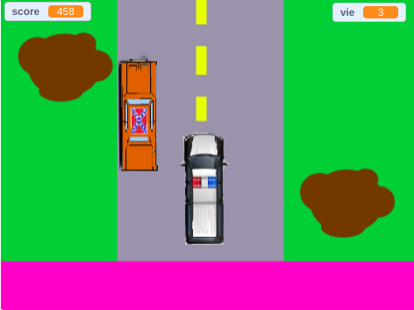

COPSLEE
Je ferait de l'argent en vendent mon jeux je ferait en sorte qu'il est un volant et une pédal à 40$ et en introduisant plusieurs autos et décors Le jeu va couter 20$.

